Бортник Анна Николаевна, учитель индивидуального (надомного) обучения, учитель коррекционно-развивающих курсов (высшая квалификационная категория).
Государственное бюджетное общеобразовательное учреждение школа - интернат №16 Пушкинского района Санкт – Петербурга

Методическая разработка

Узнавание (различение) домашних животных (корова). Строение, питание, способы передвижения, объединение в группу «домашние животные», значение в жизни человека, уход, детёныши.

Аннотация.
Данная методическая разработка создана для обучения детей с ограниченными возможностями здоровья (ОВЗ), с тяжёлыми множественными нарушениями развития (ТМНР). Составлена на основе федеральной адаптированной основной общеобразовательной программы обучающихся с умственной отсталостью (интеллектуальными нарушениями) (2 вариант). Рассчитана на применение в коррекционных классах с 1 по 12 класс в зависимости от рекомендаций по специальной индивидуальной программе развития (СИПР). Методическая разработка по предмету «Окружающий природный мир», раздел «Животный мир», на тему «Корова».
К данной методической разработке создан рабочий альбом содержащий 17 обучающих листов и 25 рабочих листов с заданиями.

Введение.
Обучение детей с ТМНР имеет ряд особенностей обусловленных ограниченными возможностями или специальными потребностями таких детей.
К группе детей с ТМНР относят детей с органическим поражением головного мозга разной степени тяжести, в сочетании другими дефектами развития, такими как нарушение зрения, слуха, опорно - двигательного аппарата, а так же неврологические и сенсорные нарушения. В работе с детьми данной категории часто сталкиваешься с отсутствием мотивации к обучению, трудностями в усвоении учебного материала, а иногда с негативизмом, агрессией или аутоагрессией. Как известно, у детей имеет место выраженное недоразвитие базовых психических функций, таких как внимание, память, восприятие и мышление. Эти ограничения пагубно влияют на весь процесс обучения. Так если обычный среднестатистический ученик в общеобразовательной школе прекрасно понимает и осознает закономерности окружающего природного мира, связи и отношения, в которых находятся предметы и явления, а так же может знать и понимать то, что непосредственно не наблюдает, то у обучающегося в коррекционной школе нарушены все этапы мышления. Выделяя в предметах отдельные свойства, они не обобщают, не анализируют, не устанавливают связи между ними, не обращают внимание на детали, а память характерезуется существенным недоразвитием опосредованного запоминания и фрагментарностью.
Так ребёнок с ТМНР может легко спутать козу и овцу, или не узнать корову, если её окрас на картинке отличается от окраса той коровы, которую он изучал на прошлом уроке. Или не сможет объединить в одну группу собак разной породы (овчарка и той-терьер).
Для того, что бы избежать этих трудностей для обучающего должна быть создана комфортная среда. Центром комфортной среды является взрослый хорошо осознающий способности и возможности ребёнка. Например, учитель никогда не предложит ребёнку с нарушениями зрения картинку заламинированную глянцевой бумагой (бликующую) или изображение с множеством мелких, незначительных деталей, сливающуюся с общим фоном.
Совместная деятельность - залог комфортного развития ребенка с ТМНР. Учитель зная особенности ребёнка заранее создаст ситуацию успеха, поддержит инициативу и таким образом закрепит образец правильного выполнения задания.
В работе с детьми с ТМНР стоит опираться на концепцию Джерома Брунера. Существует три этапа познания по Брунеру: сенсомоторное, иконическое, понятийное. Их можно трансформировать в три этапа обучения: предметный, образный и символический.
На предметном этапе обучающийся знакомится с изучаемым предметом (корова). Предмет должен быть максимально приближен к тому, как он выглядит в реальности. На этом этапе стоит использовать произведения таксидермического искусства, детализированные игрушки максимально похожие на изучаемый предмет, с соблюдением пропорций, окраса, фактуры (шерсть, перья) и т.д.
На образном этапе — дети работают с предметом и его изображениями (находят соответствия и различия, узнают о многообразии видов).
Но если в процессе диагностики выяснилось, что ребёнок не различает картинку на общем фоне, то стоит вообще отказаться от плоскостных изображений, т.е. все обучение будет строиться только на предметном этапе.
И третий этап это символический. Дети учатся обозначать действия (или желания) символами и работать с ними. Работа с символами является частью дополнительной или альтернативной коммуникации. Детям с ОВЗ часто гораздо проще запомнить символическое, упрощенное изображение, чем насыщенную картинку с ярким фоном и множеством незначительных деталей.
Так же, уроки по окружающему природному миру должны быть разбиты на разделы, где ребёнок знакомится с животным миром от хорошо знакомых ему животных (домашних питомцев), до более сложных (труднодоступных в черте города; диких). Все уроки построены по методу «от простого к сложному», от обобщающих понятий к деталям.
В методической разработке упор делается на обучающихся, которые могут овладеть всеми тремя этапами обучения, они уже изучили корову, как предмет,
знакомы с образом коровы, а так же знакомы с некоторыми символами -глаголами.

Основная часть.
Уроки по окружающему природному миру с опорой на рабочий альбом построены так, что бы создать комфортную обстановку,в которой ребёнку удобно знакомится с чем-то новым и осваивать более сложные взаимосвязи.
После того, как ребёнок познакомился с обобщающим понятием «домашние животные», знает основы строения (голова,туловище, лапы (копыта), хвост), изучил домашних животных из категории «домашние питомцы» (кот, собака), начинается изучение менее доступных животных, таких как корова, лошадь, свинья, коза, баран (овца).
В методической разработке за образец возьмём раздел «Корова».
На начальных этапах стоит заострять внимание, что домашние животные отличаются от домашних питомцев тем, что живут не в доме у человека, а рядом с ним. Человек так же ухаживает и кормит домашнее животное, а оно приносит ему пользу. Уточняем, что без домашних питомцев человек мог бы обойтись, без ущерба для здоровья, а вот без сельскохозяйственных животных, таких как корова, коза, лошадь, свинья и т.д - будет трудно, так как они являются источником продовольствия, сырья для изготовления одежды, обуви, перевозят тяжести, помогают в земледелии.
На первых этапах урока ребёнок рассматривает изображения коров разных по породе, окрасу, сравнивает его с предметом или детализированной игрушкой, а так же с картинками из детских книг и рисунками. Находит отличительные особенности и различия. Слушает, какие звуки издаёт корова. Смотрит видеофрагменты.
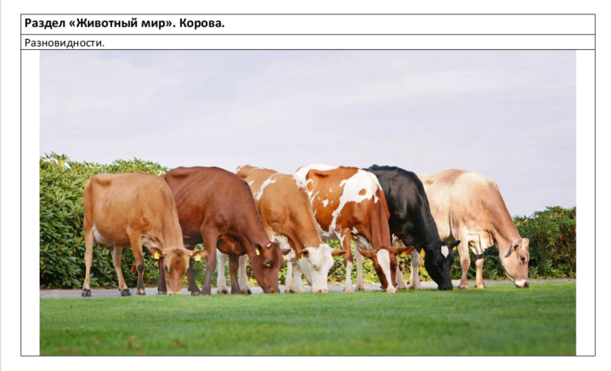 | 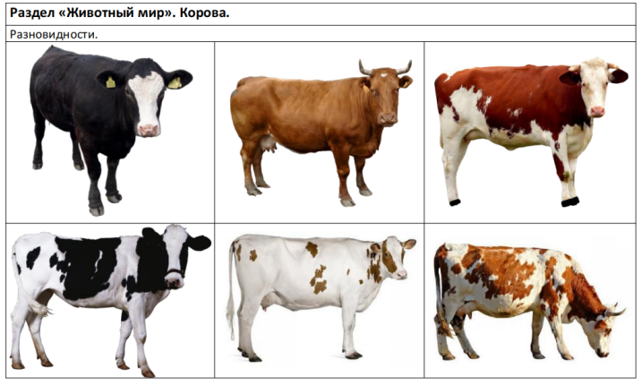
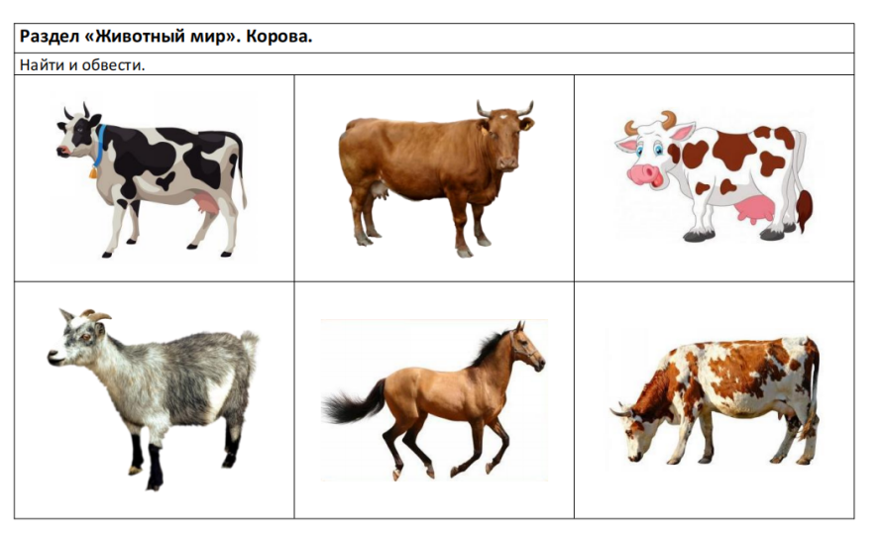
Ребёнку предлагают рабочий лист с заданием, найти и отметить любым удобным для него способам все изображения коров.
Так как в группу ТМНР входит категория детей с нарушениями опорно - двигательного аппарата и не все обучающиеся владеют графо-моторными навыками, то в любых рабочих листах альбома будет использоваться фраза «отметь любым удобным способом». Она означает, что ученик может обводить, закрашивать, закрывать камушками, ставить печати, ставить след от пальчика в краске, и прочее. Количество изображённых животных может меняться отталкиваясь от возможностей обучающегося, но обязательно нужно включать несколько изображений коров. Это нужно для того, что бы проанализировать, на сколько хорошо ребёнок запомнил общие и отличительные черты.
Так же, для закрепления знаний о разновидности коров, можно предложить обвести,раскрасить одинаковые изображения коров разными цветами имитируя различный окрас, дорисовать, найти тень, собрать пазл (разрезную картинку), либо соединить две части в целое. На этом этапе можно включить не только реалистичное изображение, но и схематическое, мультяшное, при условии, что обучающийся справляется с предложенными заданиями.
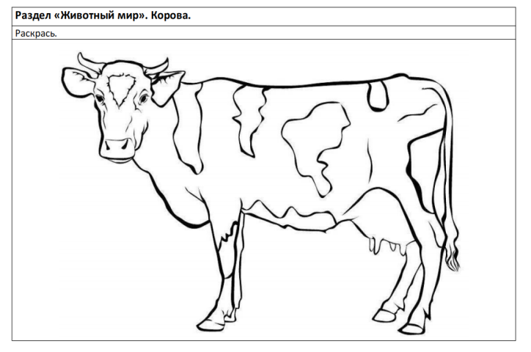 | 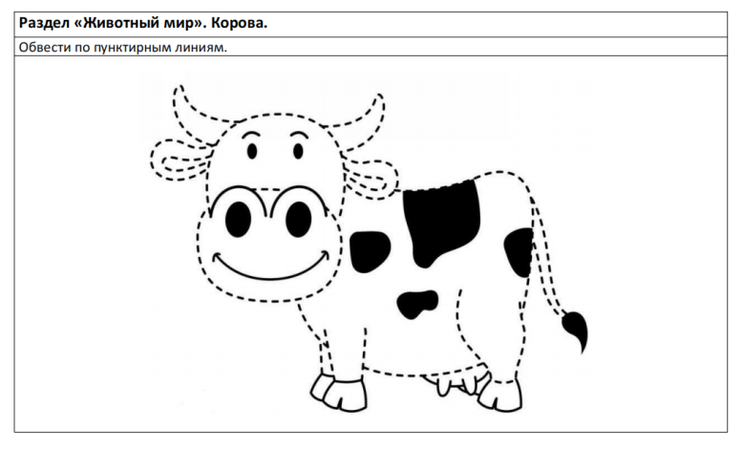
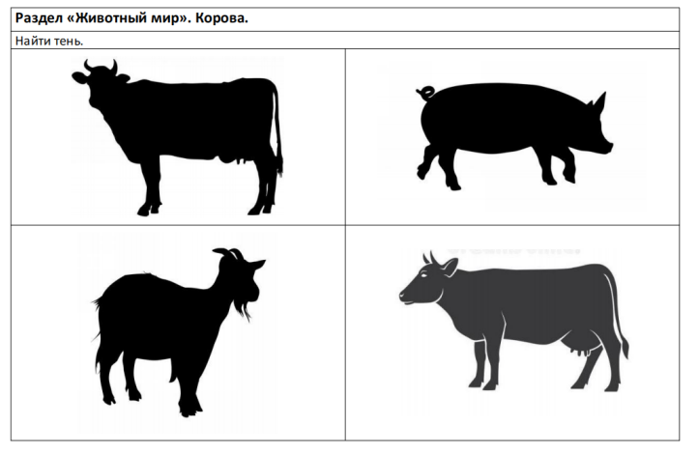 | 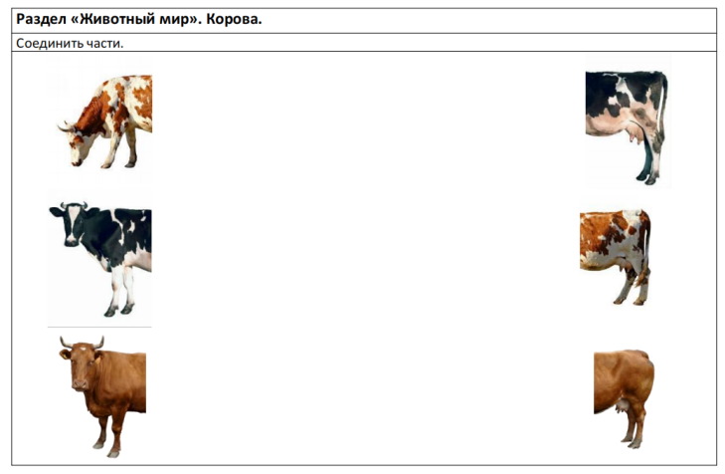
Далее идёт изучение строения коровы. Тут важно отталкиваться от возможностей ребёнка: мышления и памяти. Если память ученика слабая, характеризуется недостаточностью объёма запоминания, трудностями приёма, хранения и воспроизведения информации, то строение тела любого животного мы даём в ограниченном объёме, т.е. только яркие отличительные особенности (острые рога, большое вымя, длинный хвост). Чем лучше ребёнок запоминает, тем более детальный образ изучаемого животного.
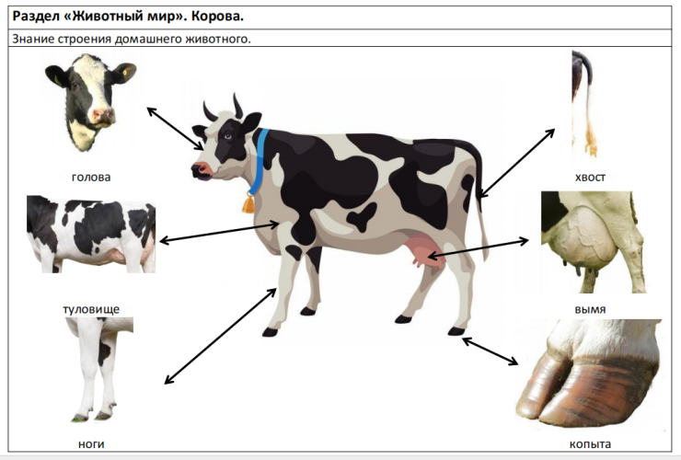 | 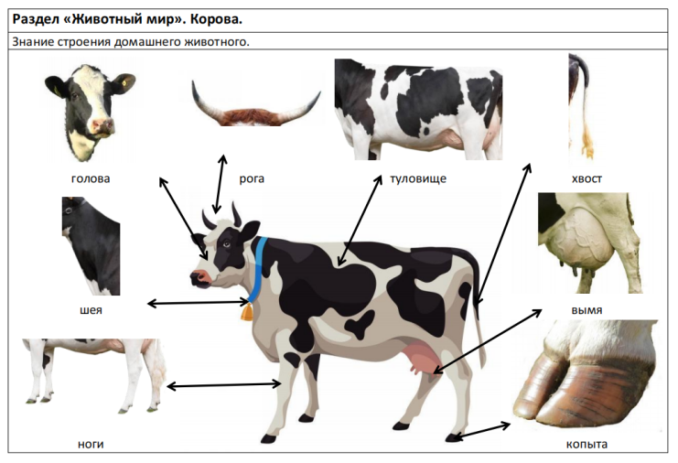
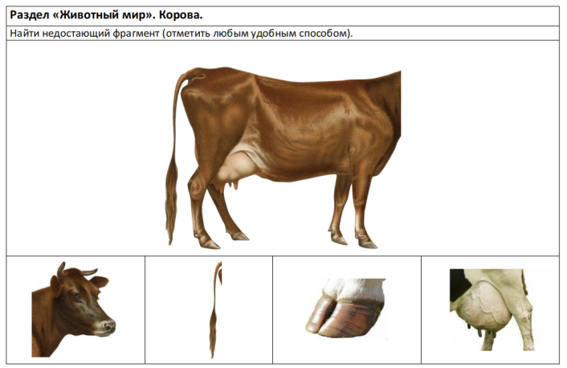
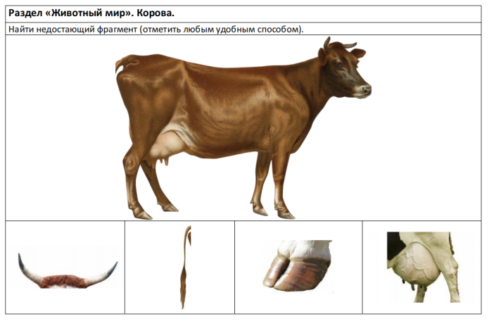
В рабочем альбоме по Окружающему природному миру, раздел «Животный мир. Корова» были созданы рабочие листы, где нужно найти недостающую часть или «Что забыл нарисовать художник?».
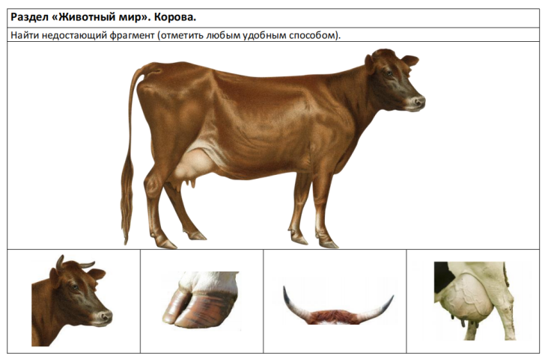 | 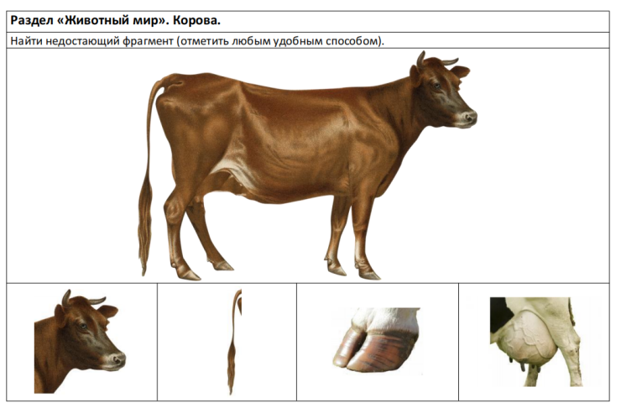
Но из опыта можно отметить, что у обучающихся больше восторга вызывают задания такого же формата, только с активными действиями. Например, на заламинированном изображении коровы заклеить пластилином или закрасить краской (маркером для белой доски) часть коровы, а обучающиеся не только называют (показывают), чего не хватает, но и прикладывают усилие, что бы «вернуть корове голову» (снимают стекой пластилин, стирают губкой краску/маркер).
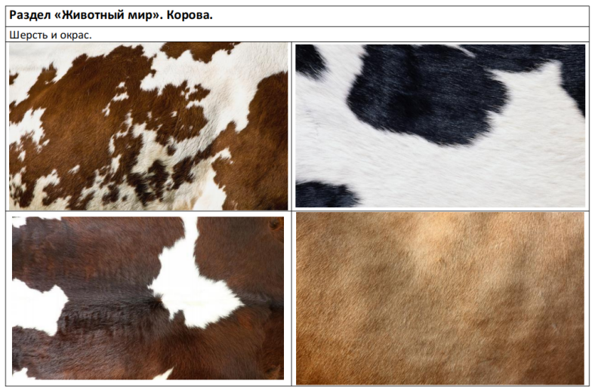
Важно отметить, что «поиски» недостающих деталей строения коровы должны опираться на те знания, которые обучающийся получил ранее (в строении изучали рога - ищем рога, если не изучали, то включать эту деталь строения не нужно).
Следующие уроки или этапы урока строятся на ещё более подробном изучении коровы.
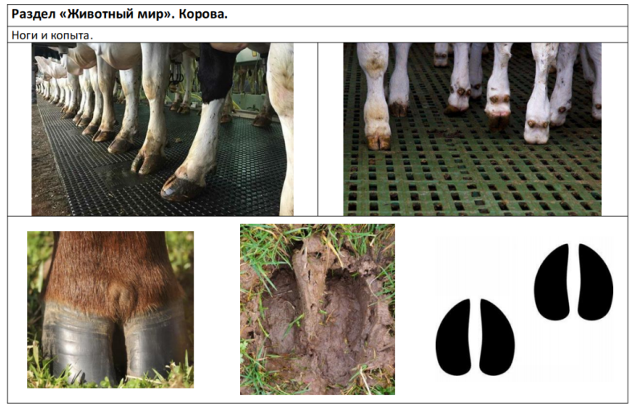
Дети узнают о разнообразии окраса, примитивное строение копыт, внешний вид рогов, хвоста.
Опираясь на возможности ребёнка и отталкиваясь от индивидуального учебного плана учитель выбирает, какие темы подходят для изучения, какие стоит упомянуть вскользь,
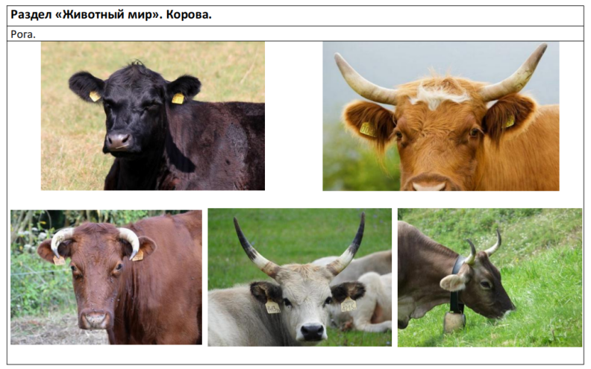
а какие опустить. Важно в урок включать не только статичное визуальное наполнение, но и видеофрагменты, а ещё лучше включать сенсорную и предметную деятельность (потрогать что-то похожее на шкуру коровы, копыта, рога).
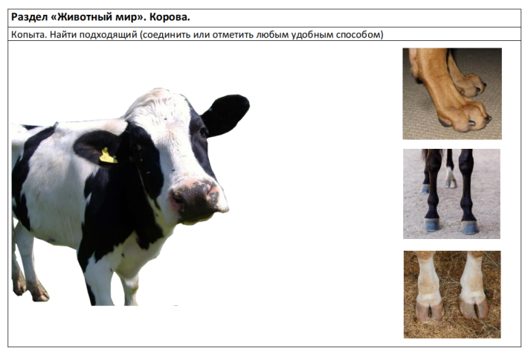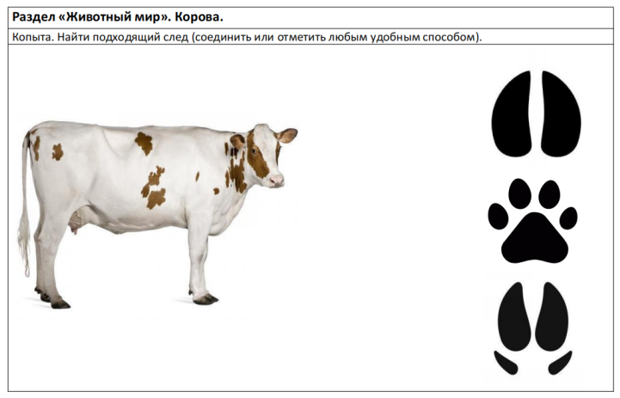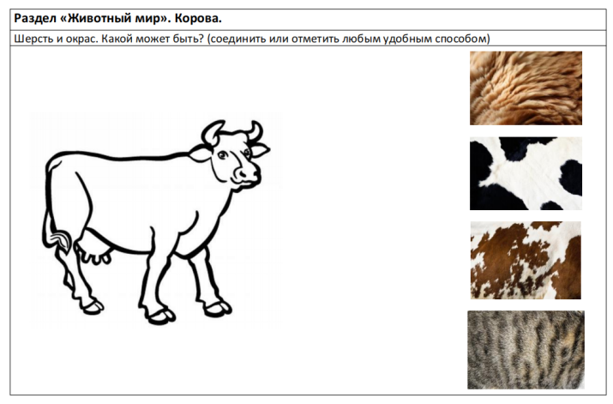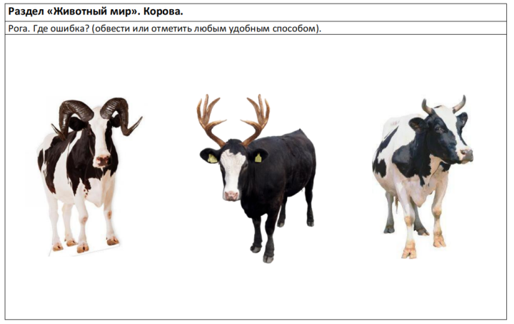
Обобщаем и уточняем знания:
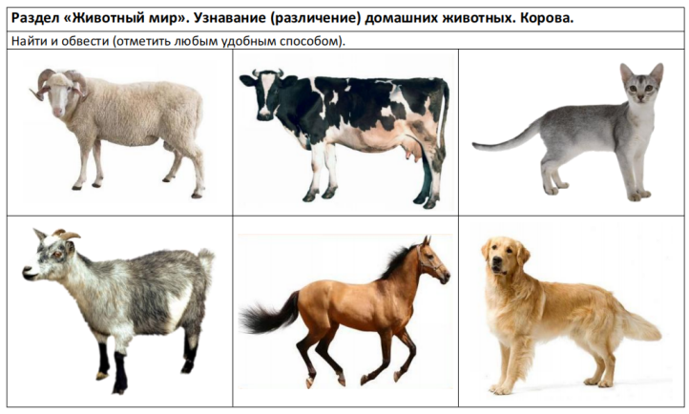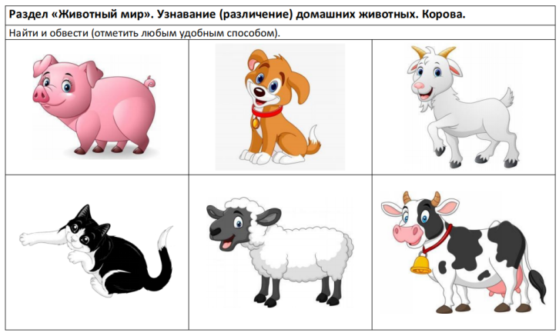

Знание питания домашних животных.
На следующих этапах переходим к изучению питания домашних животных. Обучающиеся должны иметь элементарные представления о растительном мире, различать времена года.
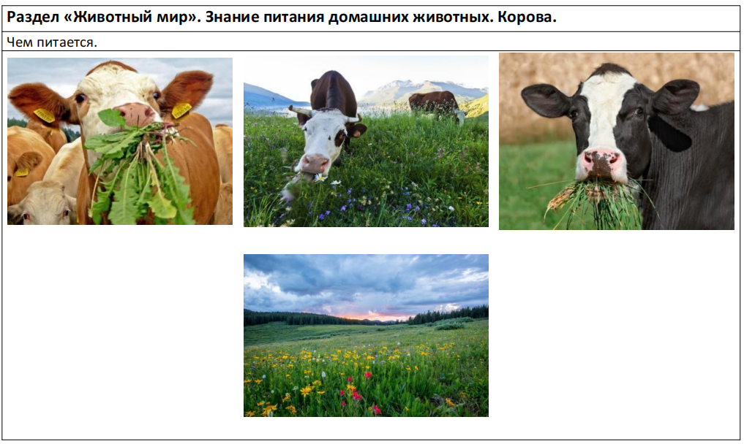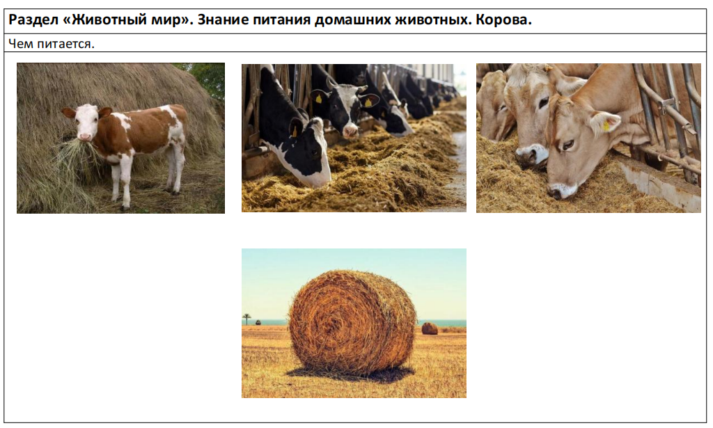
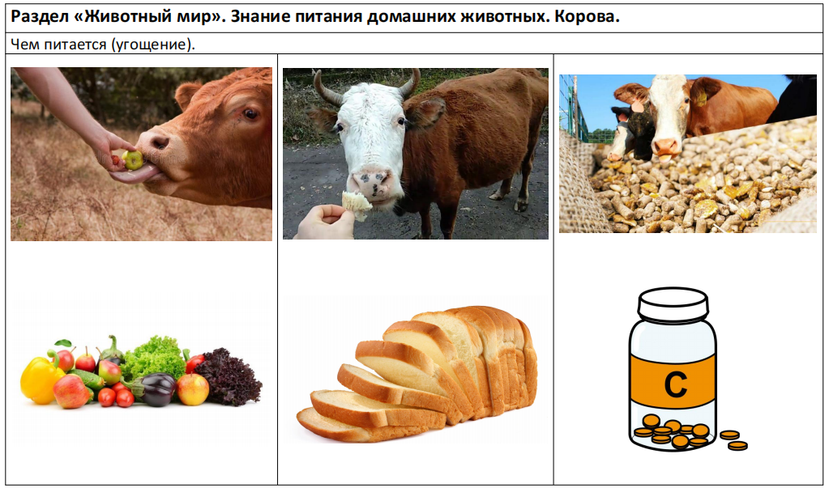
Уточняем знания детей, как появляется трава, как из неё делают сено. В какой временной период домашние животные питаются травой, а в какой сеном и почему. Обязательно включаем в работу действия с предметами (трогаем траву, сено, комбикорм).
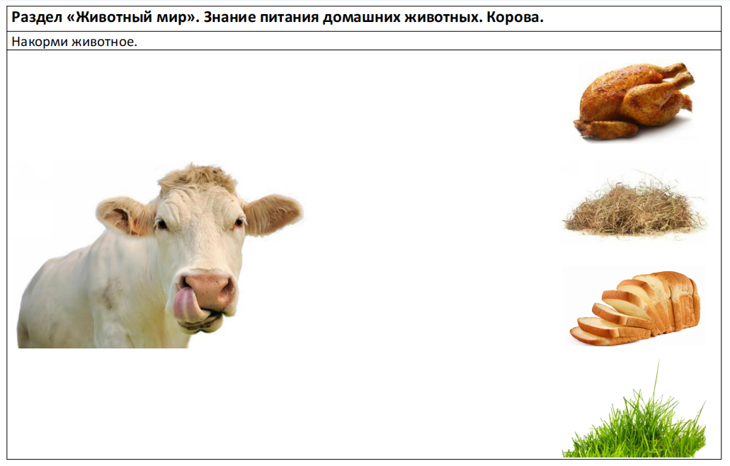
Так же расширяем кругозор обозначая, что корова, как и любое живое существо любит полакомится «вкусняшками». Угощением для коровы являются фрукты и овощи, хлеб, сухари. Интересный факт в том, что корову можно смело кормить с руки, у неё очень длинный, шершавый, жёсткий язык. Корова не укусит человека, она берет еду языком, а не зубами, в отличает от лошади. Даже есть такая поговорка «как корова языком слизала». Так говорят, если что-то очень неожиданно исчезло. Если внимательно посмотреть видео, где корова пасётся, то можно заметить, как она именно языком берет траву, и не откусывает её, а срывает резким движением головы. А маленькие телята, если протянуть им руку даже могут пососать пальцы и это тоже безопасно.

Знание способов передвижения.
Следующая тема, это способы передвижения коровы. В рабочем альбоме делается упор на средства дополнительной коммуникации, но если ребёнок не пользуется альтернативной коммуникацией, то можно обойтись без пиктограмм.
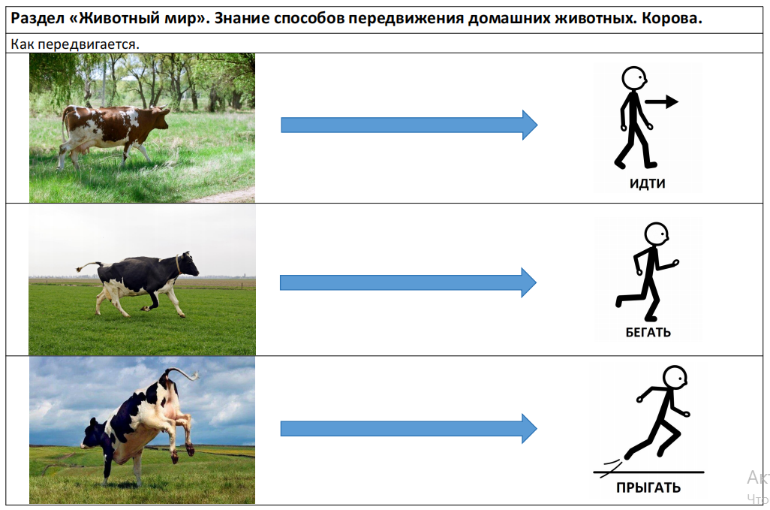
Рекомендуется посмотреть видео со способами передвижения коров и включить подвижные игры на этом этапе обучения.
Подвижные игры:
- У телёнка рожки
Отросли немножко
В поле он гуляет,
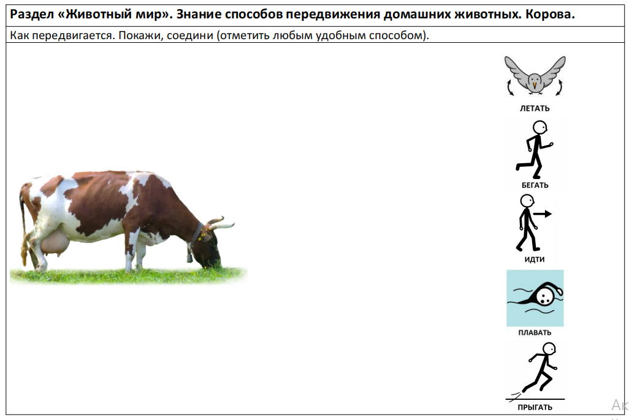
Головой мотает
(Г.Ряскина)
- Идёт по дорожке
Серьёзный индюк
Везёт на тележке
Железный сундук.
Навстречу
Корова бежит
Налегке.
- Скажите, - Кричит, -
Что лежит в сундучке?
- Скачет по лужку бычок
Борька, рыженький бочок,
Рожки - шишечки торчат,
Ножки резвые стучат. (Н. Чупрова)

Объединение в группу «домашние животные».
Для начала уточняем первичные знания детей о месте обитания коровы.
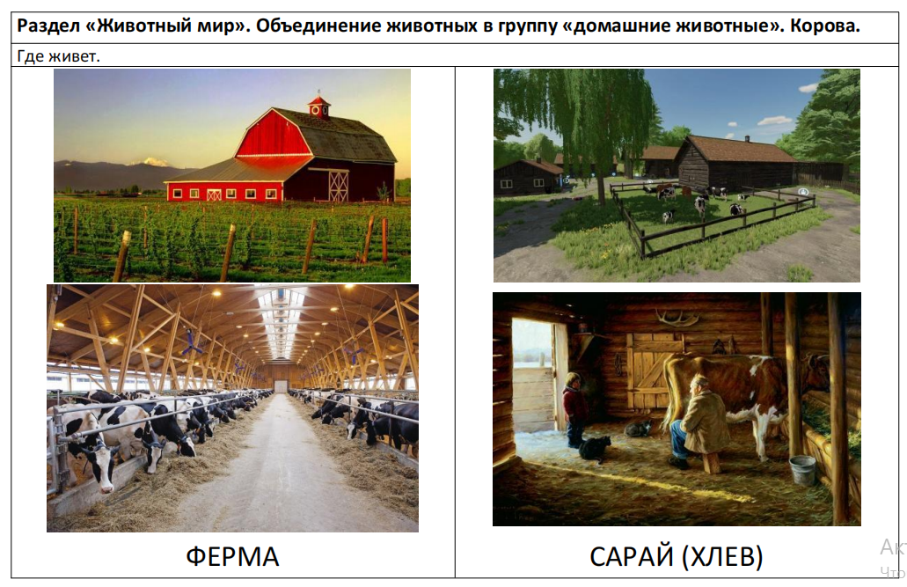
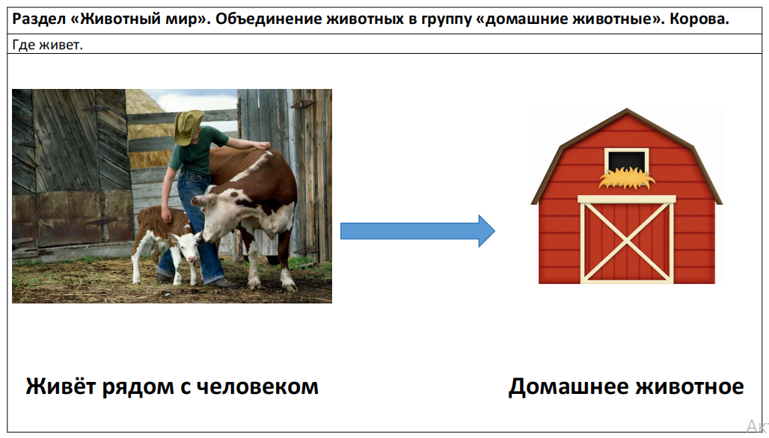
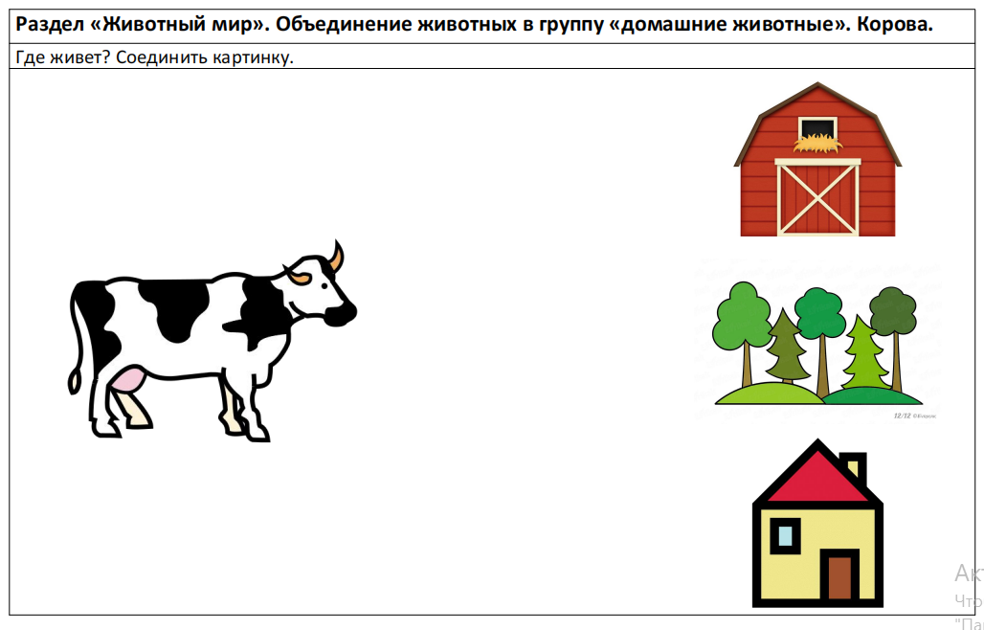
В современном мире место где живут коровы называется животноводческая ферма, их очень много недалеко от больших городов. На фермах живёт множество коров под одной крышей. Но в деревнях, преимущественно в южных районах ещё можно встретить коров, которые живут совсем рядом с человеком в собственном домике, который называется хлев. Корова не может жить в доме человека по причине гигиены. Они не могут приучиться ходить в туалет в одно место, например в лоток, как кошки или терпеть до выгула, как собаки. Но в любом случае, коровы всегда живёт рядом с человеком, приносят ему пользу, а человек о них заботиться. Поэтому корова - это домашнее животное.
Подразумевается, что обучающиеся уже знакомы с пиктограммами обозначающими «домашние животные» (изображение фермы) и «дикие животные» (изображение леса). Изображение домика используется для питомцев живущих непосредственно в доме человека (собака, кошка).

Знание значения домашних животных.
В предыдущем разделе, мы упоминали о пользе, которую приносит корова для человека. На этом этапе урока подробнее разбираем, в чем именно польза для человека, зачем держать корову и заботиться о ней.
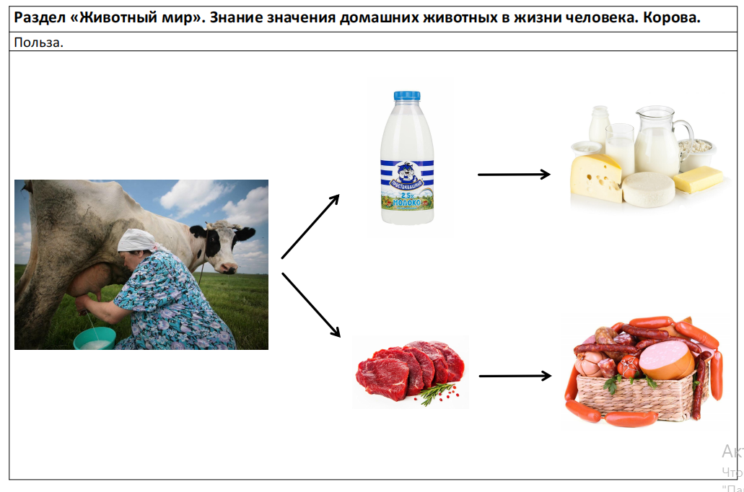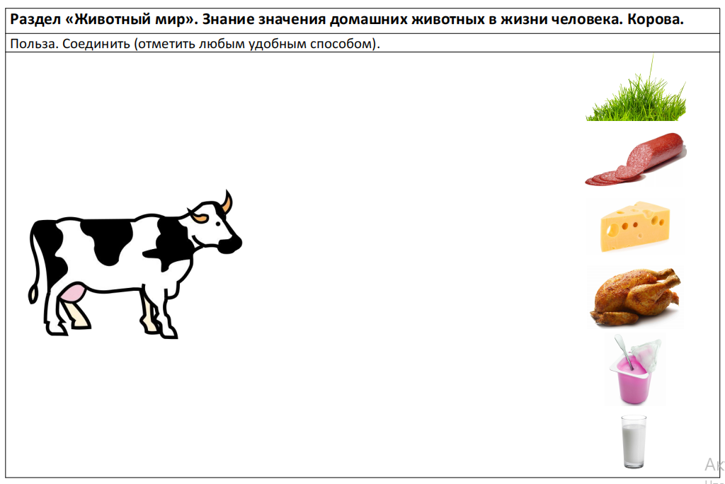
Первоначально говорим о пользе в питании, если ребёнок хорошо усваивает этот материал можно расширить его до не очевидных продуктов, таких как взбитые сливки, сгущёнка, сладости, которые состоят из молочных продуктов.
Уход за домашним животным.
Что же нужно сделать, что бы получить столько полезных продуктов от коровы, как ухаживать за ней.
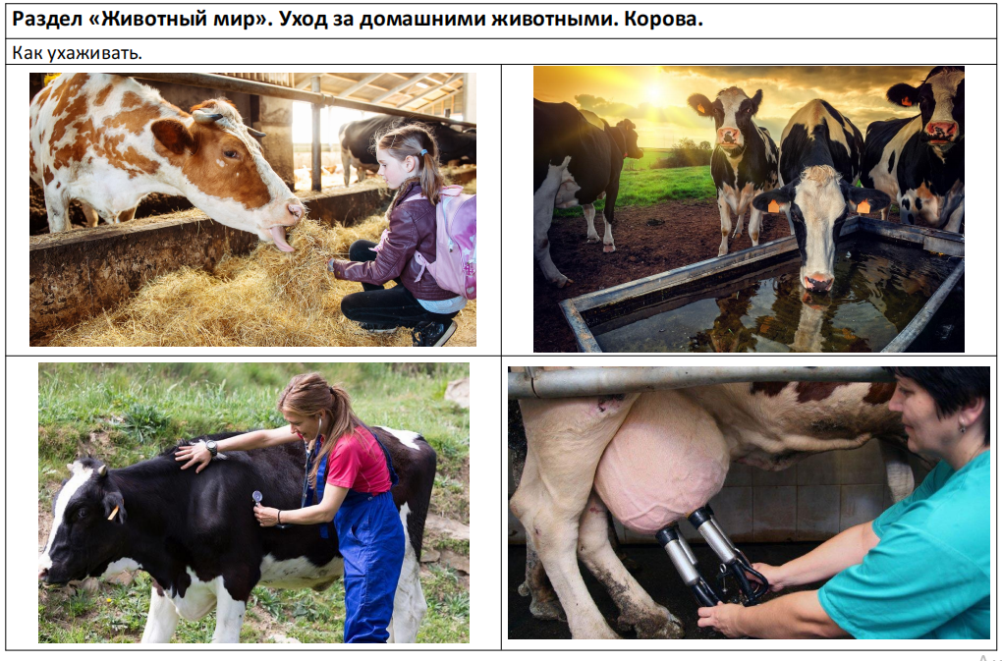
В зависимости от возможностей ребёнка - усложняем материал. Начиная от простых действий: поить, кормить, до специальных профессий: ветеринарный врач, доярка, скотник и т.д.

Узнавание (различение) детёнышей домашних животных.
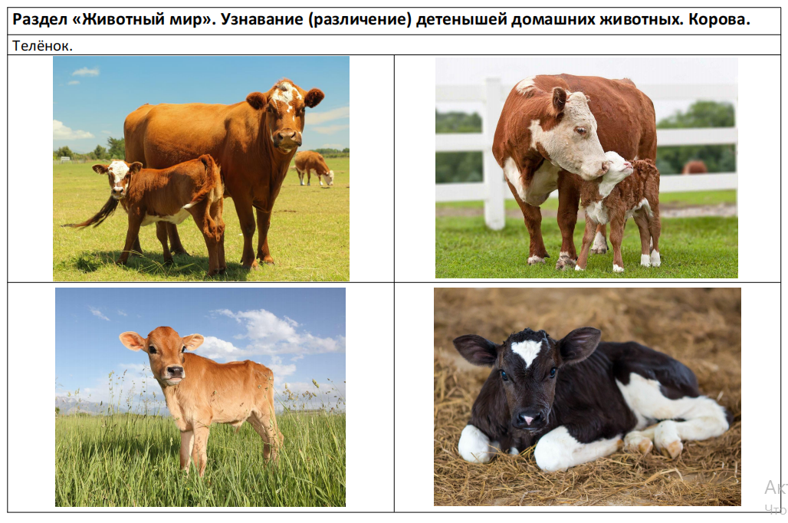
Детёныш коровы и быка называется «телёнок». Проговариваем, что телята, так же как и взрослые коровы имеют разный окрас шерсти. Рассматриваем макеты телёнка, сравниваем с коровой. Рассматриваем изображения, просматриваем видеофрагменты, слушаем как звучит телёнок. Для закрепления знаний - раскрашиваем, обводим по трафаретам, по точкам, заполняем пластилином, складываем пазлы, находим недостающие части тела и т.д.
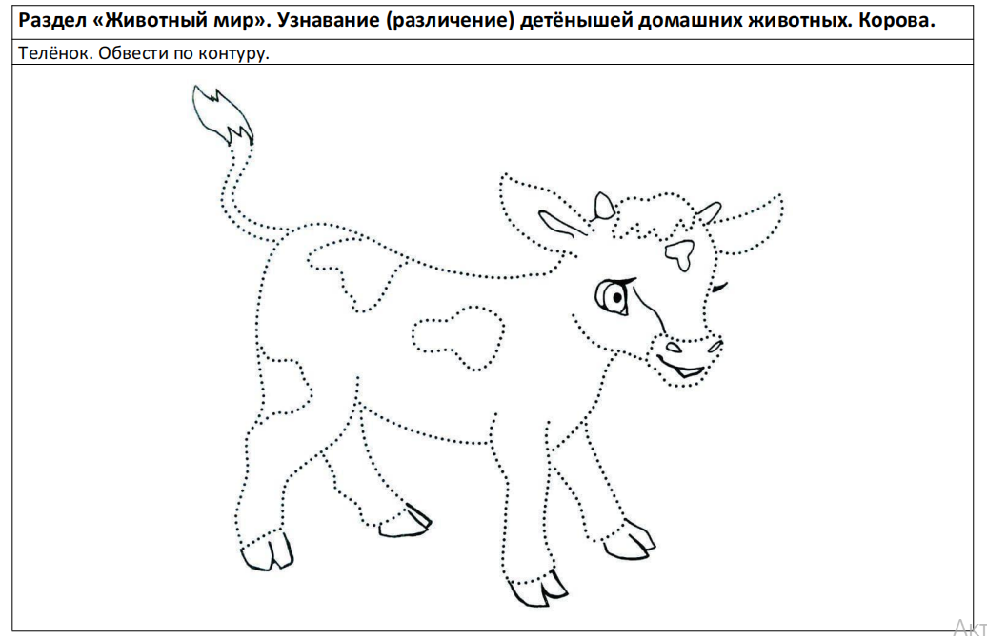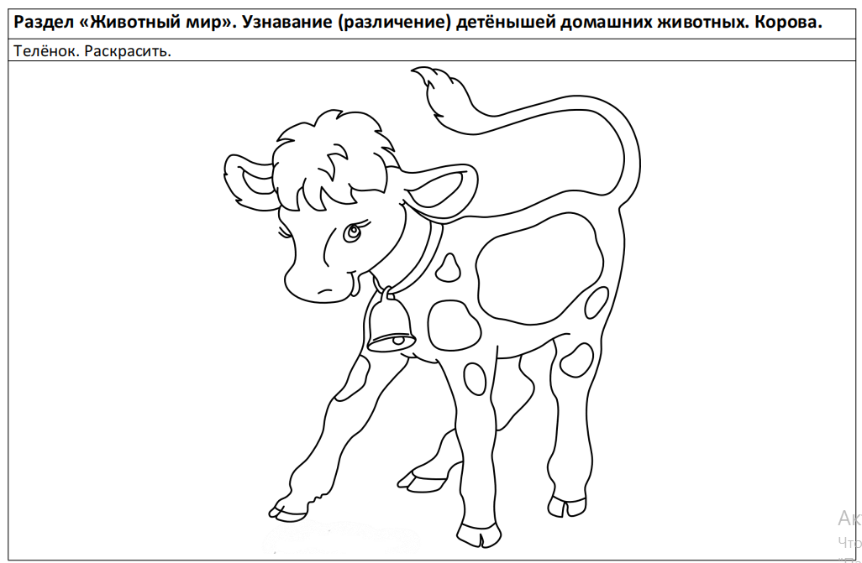
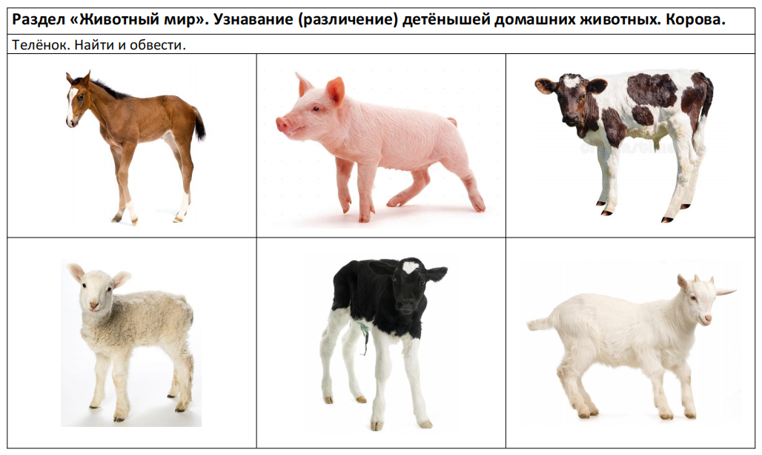
Обязательно стоит включить задания, где обучающийся будет находить телёнка среди других детёнышей домашних животных. А так же игры в которых надо найти маму.
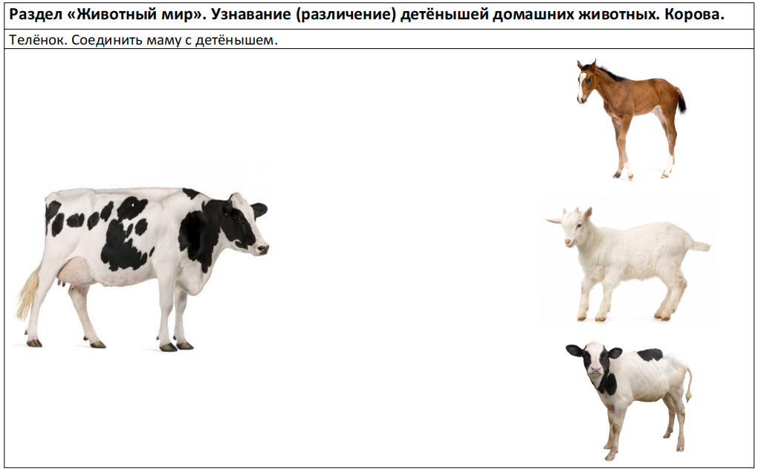
Задания должны начинаться с объёмных макетов коровы и телёнка. Когда ребёнок легко выполняет такие упражнения, можно включать плоскостные изображения.
Этап ознакомления с телёнком является заключительным в разделе «Животный мир. Корова». Далее на уроках по окружающему природному миру будут изучаться другие домашние животные по такой же схеме. В альбомы по ознакомлению с другими домашними животными стоит включить рабочие листы по сравнению уже изученных животных и новых, их сходства и различия, сравнить пользу для человека и место обитания, питания и способы передвижения. Таким образом у обучающихся будут совершенствовать алгоритмы выполнения заданий, создаваться крепкие нейронные связи, развиваться мышление, память и внимание.

Итоги.
Данная методическая разработка была создана на основе федеральной адаптированной основной общеобразовательной программы обучающихся с умственной отсталостью (интеллектуальными нарушениями) (2 вариант), утверждённой приказом Министерства просвещения Российской Федерации, от 24 ноября 2022 года № 1026.
Рабочий альбом разработанный к данной методической разработке подходит для детей с тяжёлыми множественными нарушениями развития.
Весь рабочий альбом можно разбить на несколько уроков, некоторые темы разбиваются на года обучения (классы) отталкиваясь от индивидуального плана обучения.
Работа в альбомах может проводиться на любом уроке независимо от типа урока: изучение нового материала; совершенствования знаний, умений; обобщения и систематизации знаний; контроля знаний и умений; комбинированный.
Работа в альбоме облегчает процесс обучения как для учителя, так и для обучающегося.
Весь материал методической разработки связан между собой, опирается на предшествующую тему и готовит к ознакомлению с последующим материалом.
Рекомендуется использовать рабочие листы альбома как один из этапов урока. А на других этапах рекомендуется использовать произведения таксидермического искусства, детализированные игрушки максимально похожие на изучаемое животное, смотреть видео-фрагменты, слушать звуки, которое издаёт изучаемое животное, в идеале - увидеть животное в зоопарке, экопарке или съездить на экскурсию на контактную ферму.
Такой урок будет отвечать всем потребностям ребёнка с ТМНР: закрепляет знания, умения и навыки; учит наблюдать, анализировать, сравнивать обобщать; обогащает сенсорный и чувственный опыт; формирует умение слушать и выполнять инструкции. На уроке обязательно использование таких методов и приёмов обучения как наглядный, словесный, игровой, практический.
Урок должен строиться на таких подходах как «от простого к сложному», «от знакомого к незнакомому», «от общего к частному». Применяя такие подходы в обучении удаётся снизить когнитивную нагрузку, новая информация будет восприниматься легче. Придерживаясь этих принципов учитель может дозировать нагрузку, не перегружать обучающегося информацией и создавать «ситуацию успеха» на уроке. Обучающиеся после такого урока испытывают чувство удовлетворённости, радости от успешного выполнения задания. Таким образом, даже у самых «сложных» детей повышается мотивация к обучению, стимулируется работоспособность, корректируется негативное поведение, развивается инициативность, активность , что в свою очередь помогает наладить благоприятную эмоциональную обстановку на уроке.

Список литературы:
- Ссылка на рабочий альбом «Окружающий природный мир», раздел «Животный мир», на тему «Корова» https://disk.yandex.ru/i/S1I2glHJ0_6WKg
- Федеральная адаптированная основная общеобразовательная программа обучающихся с умственной отсталостью (интеллектуальными нарушениями) https://internat16.spb.ru/edu_org_info/4_education/school_program/
- Учебно-методический комплекс по разработке и реализации специальной индивидуальной программы развития (СИПР) https://ege.pskgu.ru/index.php
- Методические рекомендации педагогам по обучению и сопровождению детей со сложными (комплексными) нарушениями развития и тяжелыми множественными нарушениями развития (ТМНР). https://school78nkz.ucoz.ru/dokymenti/metod.rekom-po_obucheniju_i_vospitaniju_detej_so_s.pdf
- Жигорева М.В., Левченко И.Ю. Дети с комплексными нарушениями развития: диагностика и сопровождение. М. : Нац. кн. центр, 2016.
- Басилова Т.А. Как помочь малышу со сложным нарушением развития : пособие для родителей. М. : Просвещение, 2008.

